广东省技工院校技能大赛组委会

关于印发“ 第三届广东省技工院校技能大赛新能源汽车检测与维修项目”实施方案的通知

各参赛单位：
根据粤人社函[2018]2994号《关于举办第三届广东省技工院校技能大赛的通知》有关要求，为切实做好竞赛组织工作，现就有关事项通知如下：
为圆满完成该项目大赛组织工作，在“第三届广东省技工院校技能大赛组委会”下，成立“新能源汽车检测与维修项目”竞赛组委会，组委会办公室设在东莞市技师学院技能竞赛办公室。各地级以上市和省属部门在实施过程中，如有疑问请咨询组委会办公室
竞赛实施方案和技术文件在广东省技工教育在线网站（http://gdrst.gdhrss.gov.cn/publicfiles/business/htmlfiles/jgjyzx/index.html）、广东省职业技能鉴定指导中心网站技能竞赛专栏（http://www.gdosta.org.cn:57898/jnjs/index.jhtml）发布、东莞市技师学院官网：http://www.dgjx.net/发布。
主办单位：广东省人力资源和社会保障厅
联系人：刘年浩
联系电话：020-83333247
大赛技术指导联系人：
省职业技能鉴定指导中心吴权、黄伟白
联系电话：020-83185010、020-83185954
承办单位：东莞市技师学院
联系人：刘惠强
联系电话：13825757226、0769-82920611
电子邮箱：dgjsjsb@126.com
传真：0769－22251299
地址：东莞市横沥镇职教城东莞市技师学院
邮编：523460

第三届广东省技工院校技能大赛
新能源汽车检测与维修项目组委会
（东莞市技师学院技能竞赛办公室代章）
2018年10月22日

第三届广东省技工院校技能大赛新能源汽车检测与维修项目实施方案

一、 竞赛宗旨
根据《关于举办第三届广东省技工院校技能大赛的通知》（粤人社函〔2018〕2994号）文件精神，通过竞赛展示、普及和推广技能，充分发挥职业技能竞赛在发现、培养和选拔优秀技能人才中的引领示范作用，激发青年才俊学技能、钻技术，不断强化“弘扬工匠精神，厚植工匠文化”的良好社会氛围，大力推动我省培育具有新时代风尚的高技能人才培养。

二、 组织机构与职责
为保障第三届广东省技工院校技能大赛新能源汽车检测与维修项目顺利进行，在第三届广东省技工院校技能大赛组委会的领导下，成立第三届广东省技工院校技能大赛新能源汽车检测与维修项目竞赛组委会、竞赛组委会办公室和赛务相关工作组等组织机构。
（一）竞赛组委会
该项目竞赛组委会设在东莞市技师学院，负责指导、监督大赛的整个实施，负责竞赛技术文件制定、试题命题。
主 任：赵 毅（东莞市人力资源局副局长）
刘海光（东莞市技师学院院长）
副主任：黄少华（东莞市人力资源局职业能力建设科科长）
王伟平（东莞市职业技能鉴定办公室主任）
詹 燕（东莞市职业训练指导中心主任）
成 员：张大庆（东莞市技师学院副院长）
刘惠强（东莞市技师学院竞赛办主任）
（二）竞赛组委会办公室
竞赛组委会办公室设在东莞市技师学院。具体负责贯彻执行竞赛组委会工作方针、方案及要求，策划和安排竞赛的开展，指导和协调各工作组的竞赛组织工作。
主 任：袁庆南（东莞市技师学院副院长）
陈 杰（东莞市技师学院院务委员）
李智和（东莞市技师学院副院长）
张大庆（东莞市技师学院副院长）
副主任：徐 标（东莞市技师学院院长助理）
刘惠强（东莞市技师学院竞赛办主任）
袁煜材（东莞市技师学院交通运输学院院长）
黄栋斐（东莞市技师学院竞赛办副主任）
成 员：黎景尧 薛 明 闵曦露（以及各科室相关工作人员）
（三）赛务相关工作组
根据赛事安排，本项目设立竞赛仲裁组、专家组、裁判组、赛务组、秘书组、接待组和宣传组。
仲裁组：大赛仲裁委员会负责仲裁和解决争议，成员由技管处、职建 处、鉴定中心、教研室、厅机关纪委和项目竞赛专家组长组成。
专家组：由省职业技能鉴定专家库和技工教育专家库相关专家等组 成，指导各项目竞赛技术工作，参与命题、判和赛务工作。专家组负责技术方案制定、命题、评分标准制定、评判、仲裁等赛务工作。
组 长：范爱民（顺德职业技术学院）
成 员：李 军（广东交通职业技术学院）
巩航军（东莞职业技术学院）
袁煜材（东莞市技师学院）
石剑峰（深圳市信力达机电科技有限公司）
裁判组：为体现大赛的公平、公正，由各参赛单位推荐一名专业教练组成裁判组，参与大赛执裁工作（专家组不参与评分）。
秘书组：负责起草竞赛通知、实施方案、竞赛日程安排，负责比赛期间各种会议的安排和落实；负责选手报名、资格审查；负责制发选手、工作人员、裁判员证件；负责接待、参赛报名资料整理；主要负责竞赛期间有关人员的报到和食宿等后勤保障工作；负责竞赛期间组织、协调工作。
组 长：刘惠强（东莞市技师学院技能竞赛办公室主任）
成 员：张佳松 薛 明 闵曦露
赛务组：负责准备相关赛务资料、场地、设备、会议、抽签等工作。
组 长：袁煜材（东莞市技师学院交通运输学院院长）
副组长：崔小强（东莞市技师学院交通运输学院教务科科长）
黎景尧（东莞市技师学院交通运输学院综合科科长）
成 员：薛 明 闵曦露 张佳松
后勤保障组：主要负责安全用电、用气、防火、用餐及医护、交通安排、赛场秩序、赛场设备等工作。
组 长：徐 标（东莞市技师学院院长助理）
副组长：钟志强（东莞市技师学院办公室副主任）
黎兆强（东莞市技师学院交通运输学院学生科科长）
成 员：叶天宇 徐国旗 薛 明 闵曦露
宣传组：负责竞赛新闻宣传、信息发布、媒体邀请，赛场信息设备保障等
组 长：周 辉（东莞市技师学院宣传部主任）
副组长：李 强（东莞市技师学院督导室主任）
吴文良（东莞市技师学院教育技术中心主任）
成 员：彭冰莹 何小华 黄仁杰 朱周培
赛务督导组：负责检查及督导赛务的各项工作的筹备情况
组 长：袁庆南（东莞市技师学院副院长）
副组长：李 强（东莞市技师学院督导处主任）
成 员：曾立宇、黄彩凤
保卫组：负责制定安全应急工作预案，处理突发事件和监督食品安全及安全保卫工作负责选拔赛期间校园卫生、秩序维持，来校车辆指挥，赛场医护人员的配备，院校师生、社会公众的赛场观摩组织、安全工作。
组 长：赵浩海
成 员：孙 景 王志峰

三、竞赛相关内容
（一）竞赛项目：新能源汽车检测与维修项目
（二）参赛资格
技工院校全日制在校高级工班学生均可报名参加比赛。
原则上各地级以上市各组成一支代表队参加决赛，广州市可酌情增加一支代表队。广州地区部省属技工院校组成两支代表队参加决赛，驻各地市的省属院校可参加市代表队或单独组成一支代表队参加决赛。各决赛项目承办院校可单独组成一支代表队参加所承办项目决赛。
（三）竞赛标准
以汽车维修工高级工国家职业标准（国家职业资格三级）为竞赛标准。同时，各项目命题在上述标准要求的基础上，学习借鉴世界技能大赛命题方法和考核内容，适当增加相关新知识、新技术、新设备、新技能等内容。竞赛以笔试、软件应用和实际操作的形式分别进行考核。竞赛决赛试题由大赛组委会组织有关专家统一命制。
（四）竞赛形式
本次竞赛为理论与实操测试，以实操技能为主。大赛排名以双人实操技能和理论知识加权重相加后的总成绩从高到低排列。
1．实操技能的竞赛内容和要求见竞赛技术文件。
2．理论知识考核采用机考方式进行。
3．实操技能试题、理论试题根据组别按三级标准命题。
（五）竞赛组别：本次大赛为学生组两人团体赛。
（六）竞赛时间、地点
1．赛前技术说明会与培训初定于11月4日至5日在东莞市技师学院召开。（具体地点待定）参会人员请填写会议报名回执表，于10月31日前发至大赛指定邮箱。
2．部省属院校选拔赛报名时间截止2018年10月25日，参加院校发至大赛指定邮箱，选拔赛时间2018年10月27日。
3．决赛报到时间：2018年11月23日。
4．报到地点： 东莞市东长酒店大堂（广东省东莞市横沥镇振兴西路），住宿统一安排，费用自理。
5．决赛时间：2018年11月24日至11月25日。
6．竞赛地点：东莞市技师学院职教城校区第一栋院系楼1楼汽车实训中心（东莞市横沥镇水边村职教路6号）。

四、竞赛报名
（一）报名方法
1．报名时间
报名时间：决赛报名截止2018年10月29日。
报名方式：网络电子邮件报名，发送Email到dgjsjsb@126.com。
（1）电子邮件包含文件：“报名表+汇总表”（相关部门签章后扫描件、word文档）各1份，1寸电子证件照（单位+名字），以“压缩包”文件格式发送（注意：请以单位命名，如：东莞市技师学院-新能源项目报名表，未按要求报名的拒收文件）
（2）现场验证：① 身份证原件；②学生证原件。
2．本次竞赛不收取报名费，选手参赛期间住宿由大赛组委会统一安排，费用自理。
（二）参赛地点
东莞市技师学院职教城校区地理位置（图1）
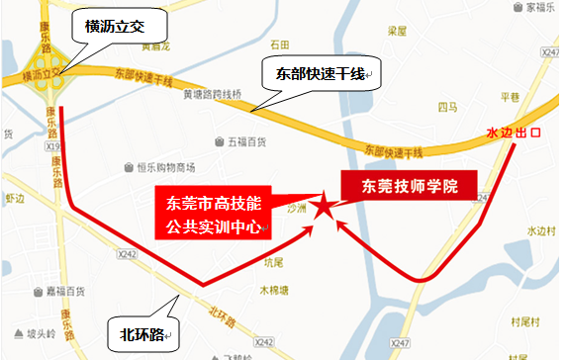
图1
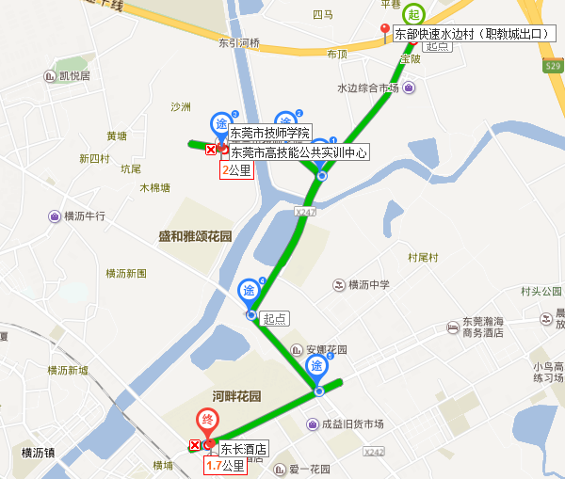
图2
（三）参赛报到地理位置
报到地点：东莞市横沥镇东长酒店（图2）

五、奖励办法
按粤人社函[2018]2994号《关于举办第三届广东省技工院校技能大赛的通知》文件执行。

六、特别声明
1．如有变更或未尽事宜，大赛组委会会及时向参赛队发出通知，各参赛单位应定期关注官网信息。
2．本实施方案条款的解释权归大赛组委会。
3．请参赛单位及时加入东莞市技师学院微信群“新能源汽车检测与维修项目竞赛群”，以便交流和发放各项通知文件。

附件：
1．第三届广东省技工院校技能大赛新能源汽车检测与维修项目技术说明会参会回执表
2．第三届广东省技工院校技能大赛新能源汽车检测与维修项目选手报名表
3．第三届广东省技工院校技能大赛新能源汽车检测与维修项目裁判推荐表
4．第三届广东省技工院校技能大赛新能源汽车检测与维修项目参赛单位汇总表
附件1：
第三届广东省技工院校技能大赛新能源汽车检测与维修项目技术说明会参会回执表

序号 | 姓名 | 单位 | 联系电话

说明：回执表发送至邮箱。

附件2：
第三届广东省技工院校技能大赛新能源汽车检测与维修项目选手报名表（部省属□决赛□）
市
领队/教练： 手机：
姓 名 |  | 性 别 |  | 相 片
出生年月 |  | 现职业资格工种名称 |  | 相 片
身份证号码 |  | 现职业资格工种等级 |  | 相 片
单位名称
手 机 |  | Q Q
电子邮箱
联系地址
个人简历
单位意见 | 单位（盖章）：  201 年 月 日

附件3：
第三届广东省技工院校技能大赛新能源汽车检测与维修项目裁判推荐表（部省属□决赛□）
市
领队/教练： 手机：
姓 名 |  | 性 别 |  | 相 片
出生年月 |  | 现职业资格工种名称 |  | 相 片
身份证号码 |  | 现职业资格工种等级 |  | 相 片
单位名称
手 机 |  | Q Q
电子邮箱
联系地址
个人简历
单位意见 | 单位（盖章）：  201 年 月 日

附件4：
第三届广东省技工院校技能大赛
新能源汽车检测与维修项目参赛单位汇总表
领队姓名： 性别： 职务（岗位）： 手机：
（提示：1．选手请写第一行。 2．其他随行人员的姓名、性别、电话一并统计在该表格，以便安排住宿。）

序号 | 姓 名 | 性别 | 身份证号码 | 现职业资  格工种 | 现职业资  格等级 | 所在单位 | 联系电话 | 教练
参赛单位住宿汇总 |  |  |  |  | 标准双  人间数 |  | 单人间数
参赛单位（签章）：

